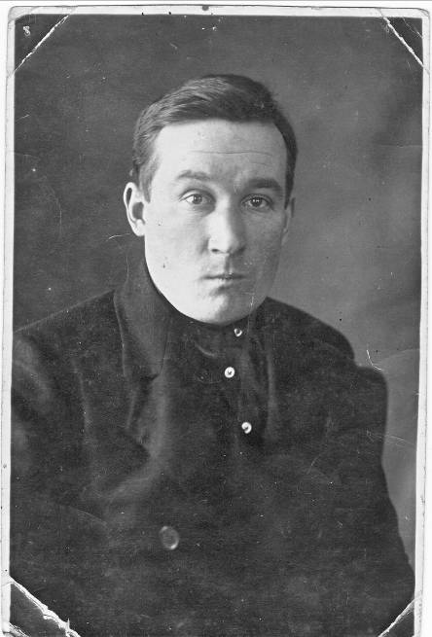
Давыдов
Аркадий
Григорьевич
(1912 - ? )
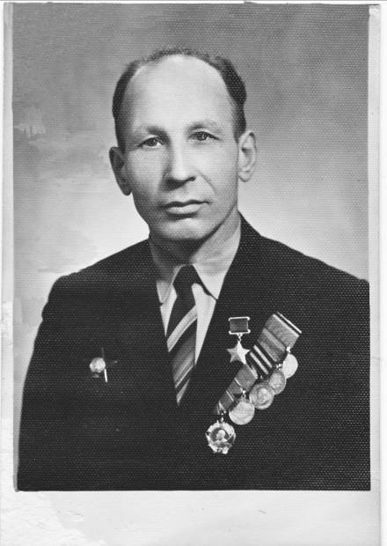
Вотинов
Африкан
Иванович
(26.02.1918 – 30.03.1967).
Фото 1965 г. Г. Томск.

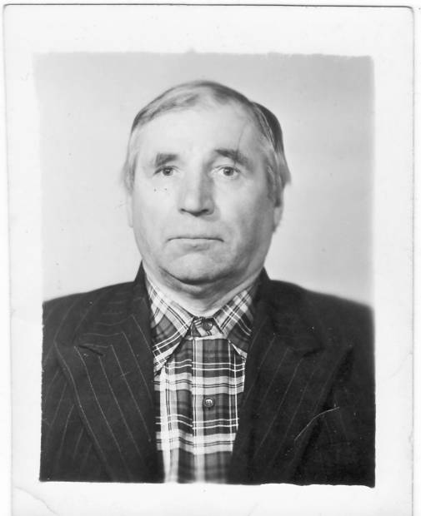
Орлов
Иван
Антипович
(19.01.1919 – 22.03.1999)

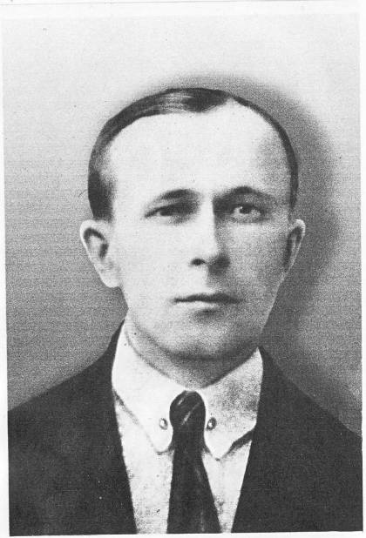
Харитонов
Сергей
Михайлович
(1897 – 03.1943)
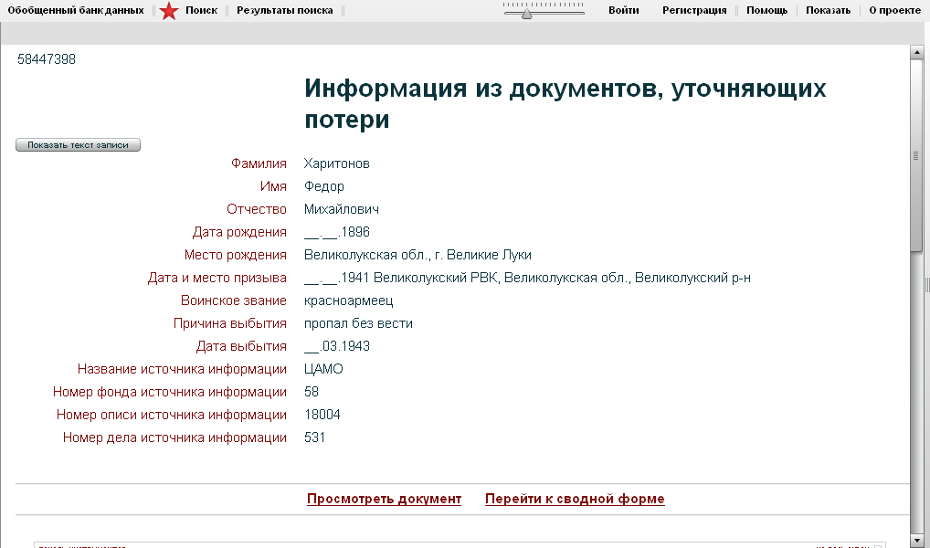

Харитонов Фёдор Михайлович -- № 66 (внизу)

